20 -20 学年第 学期
教学质量监控报告

学院（公章）
年 月

第一部分 撰写内容

为更好的体现各教学单位和相关职能部门的教学质量监控工作，请各教学单位、相关职能部门从以下几个要点撰写学期教学质量监控报告。

一、教学质量监控工作体系

二、教学质量监控工作内容

三、教学质量监控创新工作

四、工作中存在的问题及改进措施

五、下阶段工作要点

- 撰写格式

2022年我院全面启动专业评估和审核评估工作。依据2022年教学质量监控工作计划，我院对教学质量进行严格规范的监控。通过实施教学质量监控，改进教学管理与教学实施活动，确保各项教学工作规范有序开展，持续推进地方应用型高水平大学建设。现对我院2021-2022学年第二学期各项教学质量监控工作进行总结，汇报如下：
正文部分，小四，宋体，1.5倍行距

一、一级标题
宋体，小三，加粗，左对齐空两格，段前1倍行距,段后1倍行距行，序号用一、二、三

建议少等问题，学院给出具体要求，要从专业基础课、专业核心课、实验课程，从有丰富教学经验的老教师和新入职老师，从自有教师和外聘教师中进行多样化选择，严禁听课对象过于单一；对听课对象的评分，

（一）二级标题
宋体，小四，加粗，左对齐空两格，段前0.5倍行距,段后0.5倍行距行，序号用（一）、（二）、（三）
建议少等问题，学院给出具体要求，要从专业基础课、专业核心课、实验课程，从有丰富教学经验的老教师和新入职老师，从自有教师和外聘教师中进行多样化选择，严禁听课对象过于单一；对听课对象的评分，
宋体，小四，左对齐空两格，序号用1、2、3
1.三级标题

建议少等问题，学院给出具体要求，要从专业基础课、专业核心课、实验课程，从有丰富教学经验的老教师和新入职老师，从自有教师和外聘教师中进行多样化选择，严禁听课对象过于单一；对听课对象的评分，
宋体，小四，左对齐空两格，序号用（1），（2），（3）

（1）四级标题

建议少等问题，学院给出具体要求，要从专业基础课、专业核心课、实验课程，从有丰富教学经验的老教师和新入职老师，从自有教师和外聘教师中进行多样化选择，严禁听课对象过于单一；对听课对象的评分。

表格命名方式：
宋体，小四，加粗，居中，置于表格上方，
表格命名方式
表1-1 XXXXXX，表1-2 XXXXXX ，表2-1 XXXXX
为印制清晰，表格请勿用截图或拍照方式

表1-1 2022年实验室建设情况一览表
序号 | 项目名称 | 建设类型 | 已有设备总值（万元） | 新购设备总值  （万元） | 校企共建情况
1 | XXXXXXXX | XXXXXXXX | XXXXXXXX | XXXXXXXX | XXXXXXXX
2 | XXXXXXXX | XXXXXXXX | XXXXXXXX | XXXXXXXX | XXXXXXXX
3 | XXXXXXXX | XXXXXXXX | XXXXXXXX | XXXXXXXX | XXXXXXXX
4 | XXXXXXXX | XXXXXXXX | XXXXXXXX | XXXXXXXX | XXXXXXXX
5 | XXXXXXXX | XXXXXXXX | XXXXXXXX | XXXXXXXX | XXXXXXXX

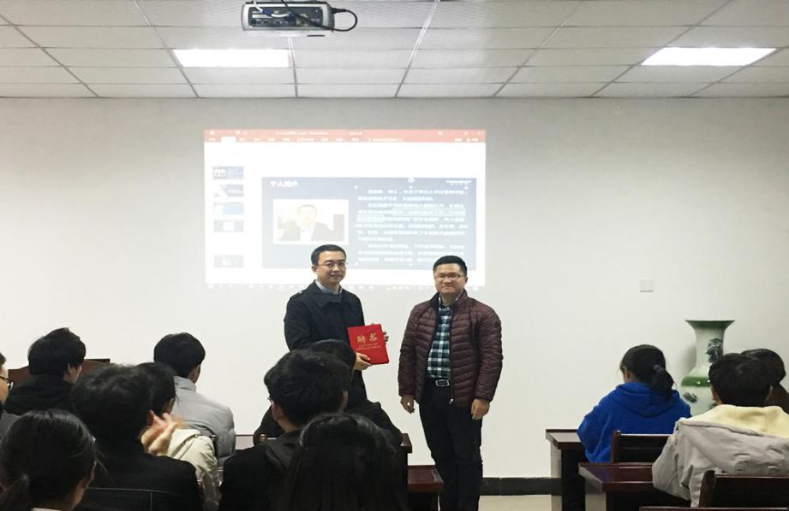

图1.1 客座教授聘任
图片命名方式：
宋体，小四，加粗，居中，置于图片下方，
图片命名方式
图1.1 XXXXXX，图1.2 XXXXXX ，图2.1 XXXXXX

